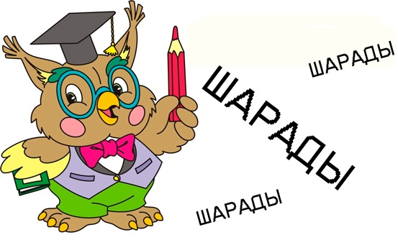
Начало - голос птицы.
Конец - на дне пруда.
А целое, в музее найдется без труда. (Картина)

Меня ты не напрасно ценишь -
Тебя насытить я могу.
Но если «у» на «е» ты сменишь,
Я по деревьям побегу. (Белка)

Мне не пройти в ветвистый лес,
Мои рога в ветвях застрянут,
Но обменяй мне Л на С -
И листья леса все завянут. (Соль)

Я – травянистое растение,
С цветком сиреневого цвета.
А переставишь ударение,
Я тут же превращусь в конфету. (Ирис)

Мой первый слог мычит корова,
Не будет гаммы без второго.
Обозначает третий слог
Все то, что сверху, он – предлог.
Все слоги вместе – это я,
Морская страшная змея. (Мурена)

Я пышно красуюсь на клумбе в саду,
Захочешь - поставь меня в вазу.
Но с буквою «К» в огород я пойду,
И если капусту на грядке найду,
Капусте достанется сразу. (Коза)

Моё начало - буква алфавита,
Она всегда шипит сердито.
Второго - корабли боятся
И обойти его стремятся.
А целое весной жужжит:
То сядет на цветок, то снова полетит. (Шмель)

Вы рыбного супа название возьмите,
Букву «М» к началу прикрепите,
Тут же всем и каждому знакомое
Явится в ответе насекомое. (Муха)

Я синоним к слову бык
И известен всем,
Но прибавь мне букву К,
И я козляток съем. (Волк)

